基本情報シート
別添様式①
（ ）G 氏名（ ）
事例のタイトル
検討したい内容
（事例提出の目的）
利用者名  （イニシャル） |  |  |  |  | 男・女 |  | 歳
かかわりの  きっかけ |  |  |  |  |  |  |  | 援助期間 | 平成・令和 年 月 ～ 年 月  （ 年 ヶ月）
日常生活  自立度 | 障害高齢者の日常生活自立度 |  |  |  |  | 自立・Ｊ１・Ｊ２・Ａ１・Ａ２・Ｂ１・Ｂ２・Ｃ１・Ｃ２
 | 認知症高齢者の日常生活自立度 |  |  |  |  | 自立・Ⅰ・Ⅱａ・Ⅱｂ・Ⅲａ・Ⅲｂ・Ⅳ・Ｍ
認定情報 | 非該当・要支１・要支２・要介１・要介２・要介３・要介４・要介５
障害等認定 | 身障（ ）、療育（ ）、精神（ ）、難病（ ）
本人の  住居環境 | 在宅・施設（ ）
一戸建て ・ マンション ・ アパート ・ 公営住宅 ・ 施設（ ）
自室の有無（ ）階 住宅改修の有無 無 ・ 有（ ）
経済状況 | 国民年金・厚生年金・障害年金・生活保護 |  |  |  |  |  |  | 性格・価値観・生きがい・趣味（楽しみ）
現病歴  既往歴 | 年月日 |  | 病名 | 医療機関
 |  |  |  |  |  |  |  | 友人・地域との関係
生活歴
現在の状況 | 生活リズム |  |  |  |  |  | ジェノグラム・エコマップ
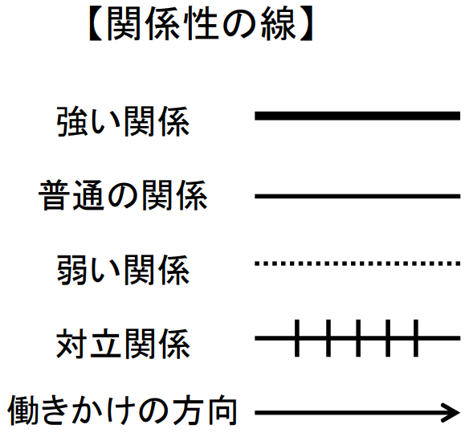
◎本人、○女性、□男性
●■=死亡 ☆=キーパーソン
主介護者に「主」副介護者に「副」
（同居家族は○で囲む）

